1. 用户管理界面优化，上方按钮不重叠，表格内容显示完全

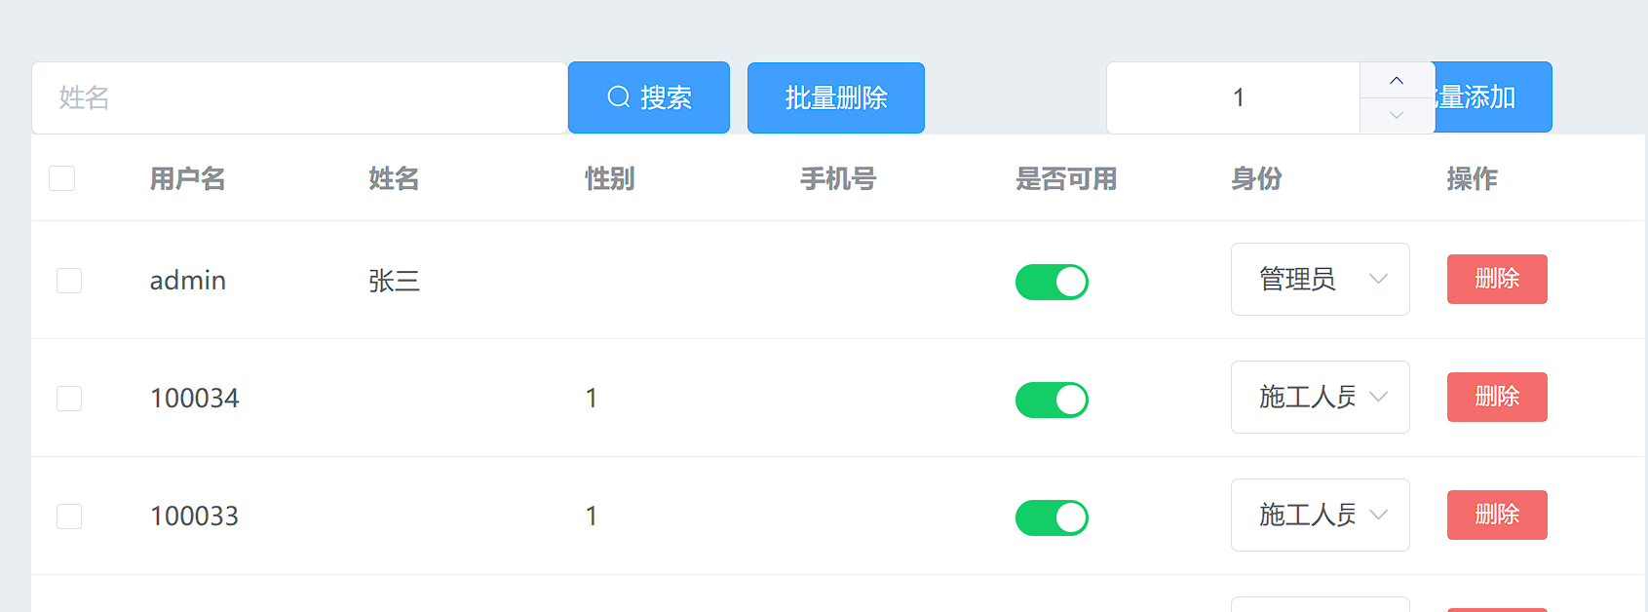

文件位置

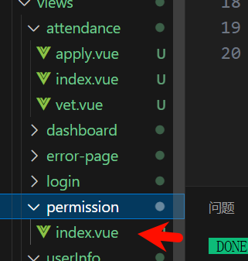

1. 状态栏优化登出放右边居中，配上用户名字



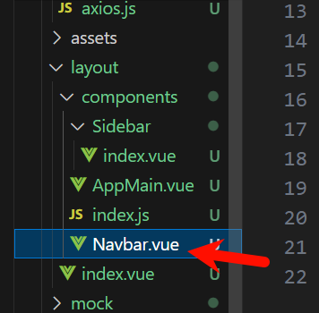

关于如何得到用户信息参考

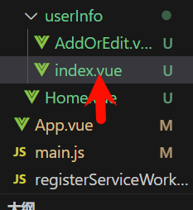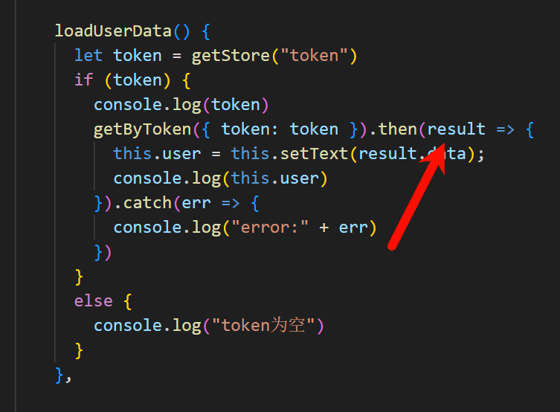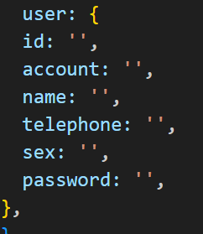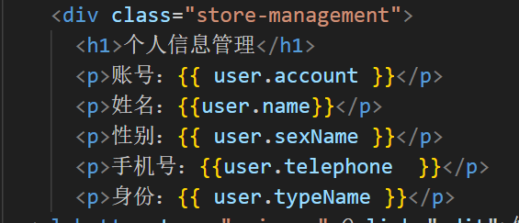

实在不会再问我

要上传和上传时跟我说一下，

Git add .

Git commit -m”你的名字缩写”

Git push